REPUBLIKA HRVATSKA
ZADARSKA ŽUPANIJA
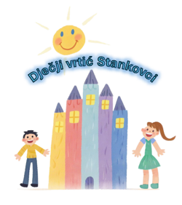
OPĆINA STANKOVCI
Dječji vrtić Stankovci
Stankovci 37B
23422 Stankovci
KLASA: 601-17/25-01/28
URBROJ: 2198-30-2-25-01
Stankovci, 27. siječnja 2026.
SAZIVAM
elektronsku sjednicu Upravnog vijeća Dječjeg vrtića Stankovci za 29. siječnja 2026. koja će se održati u vremenskom periodu od 8:00 do 12:00 sati.
DNEVNI RED

1. Usvajanje zapisnika sa prethodne sjednice održane 15. siječnja 2026.
2. Odluka o zasnivanju radnog odnosa na radno mjesto odgojitelja na određeno puno radno vrijeme s djelatnicom Anitom Dubravicom
3. Usvajanje plana nabave Dječjeg vrtića Stankovci za 2026. godinu
S poštovanjem,
Predsjednica Upravnog vijeća
Nikolina Orlović Vunić, mag.prim.educ.
DOSTAVITI:
1. Članovima; svima;
2. Ravnateljici; Majda Vukoša;
3. Osnivaču; Općina Stankovci;
4. Oglasna ploča
5. Pismohrana

